Дневник для родителя.
Если вы являетесь родителем двух и более учеников, то чтобы переключиться между дневниками своих детей, используйте список ваших детей в правой верхней части экрана:
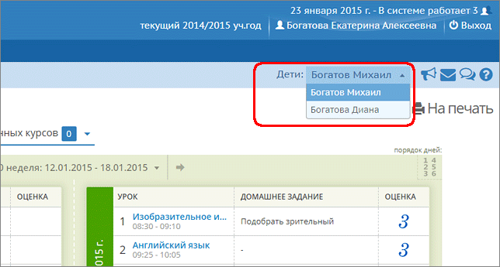
Дневник выглядит в точности как его бумажный аналог: он содержит оценки, домашние задания и расписание занятий. В дневнике отображаются задания следующих видов:
 | · | домашние задания независимо от наличия оценки;

 | · | любые другие задания, за которые выставлена оценка или где есть задолженности ("точки").

Наведя курсор мыши на оценку, можно увидеть тип задания. А щёлкнув по оценке, - увидеть, за какое задание она выставлена:
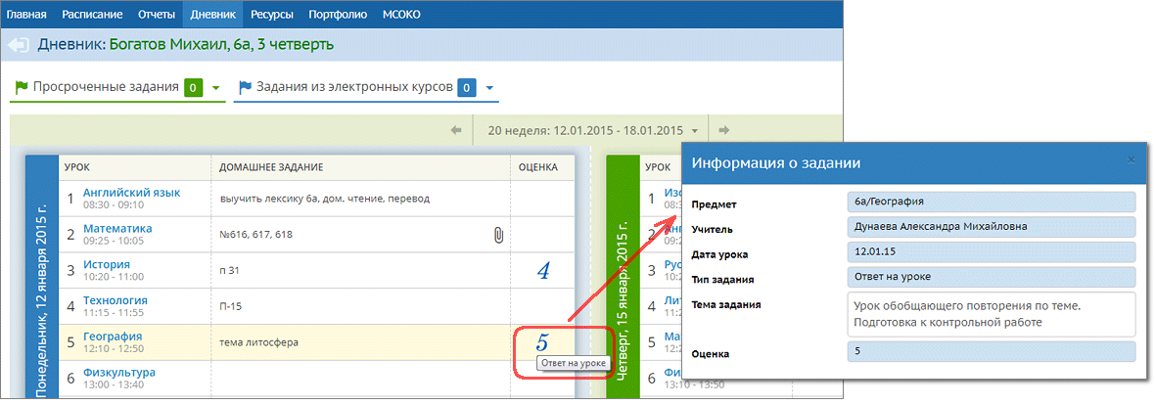

Для домашнего задания - подробности можно увидеть, в том числе, если за него не выставлена оценка. Для этого щёлкните по графе "Домашнее задание": здесь есть полная информация о задании и размещены ссылки в поле «подробности от учителя»
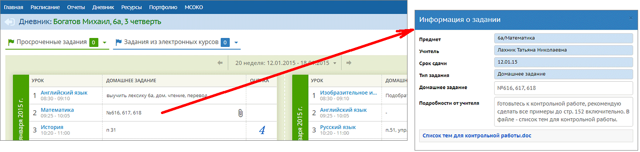
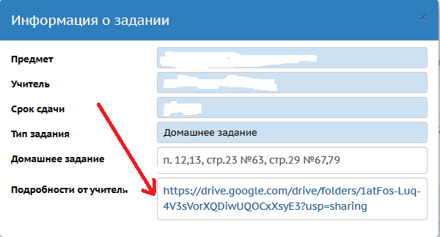
Если к заданию прилагаются дополнительные файлы, то они показываются в виде пиктограммы "скрепка". Нажав на неё, можно просмотреть список файлов и скачать их. Для этого вам не придётся покидать текущую страницу дневника:
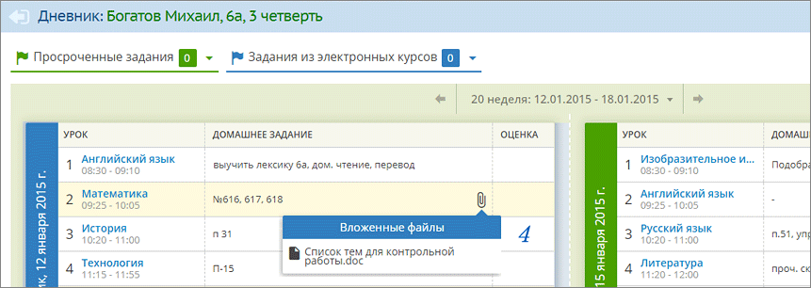

Если учитель ввёл комментарий к оценке, то этот факт будет обозначен пиктограммой треугольника. Красный треугольник - непрочитанный комментарий, синий - уже прочитанный. 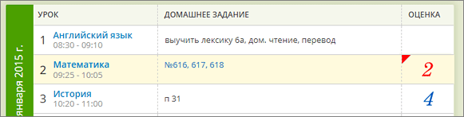
Нажмите на этот треугольник, чтобы увидеть текст комментария. Внимательно читаем комментарий к домашнему заданию. В нём может быть указано ваше индивидуальное задание (вариант) из подгруженных файлов.
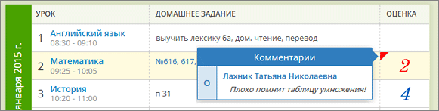
Обязательные задания, срок сдачи которых уже истёк, остаются в дневнике до тех пор, пока задолженность не будет погашена, но переходят в верхний блок "Просроченные задания". Этим заданиям соответствует "точка" в электронном журнале учителя:
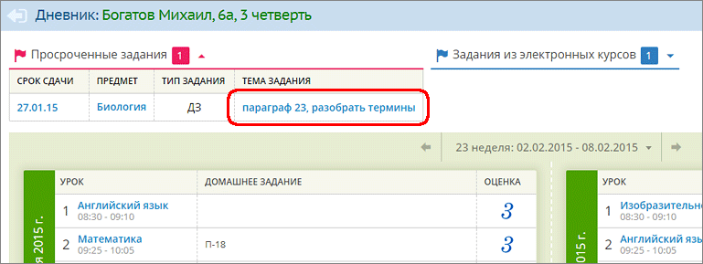

Отправка выполненного домашнего задания.
Для отправки ответа на домашнее задание в системе Сетевой город используйте внутреннюю почту. Для этого нажмите на значок письма в правом верхнем углу.
Далее кнопку «Добавить»

Получатели письма выбираются с помощью адресной книги, которая вызывается нажатием на иконку .
Вы можете послать письмо одному или сразу нескольким пользователям, которые указываются в строке Кому. В строках Копия и СК (скрытая копия) указываются пользователи, которые получат копию письма.
Выбираем в поле «Группа» из выпадающего списка «учителя»,
нужного учителя и нажимаем кнопку «выбрать»
В открывшемся окне вводим тему письма (например «Домашнее задание за 30 марта»).

Кнопка «Присоединить файл» позволяет выбрать нужный файл с выполненным домашним заданием и присоединить его к письму. Размер файла в данном случае ограничен 8 Мбайт.

Отправка готовых писем и черновики.
После создания сообщения, темы и выбора адресата вы можете отправить письмо немедленно, либо сохранить его, чтобы отправить позже. Чтобы отправить письмо сразу, вам достаточно нажать кнопку «Отправить». Если вы хотите сохранить сообщение, но пока не отправлять его, то нажмите кнопку «Сохранить». В этом случае письмо будет помещено в папку «Черновики», из которой вы сможете впоследствии его извлечь. Для того, чтобы узнать, прочел ли получатель письмо, при создании письма поставьте галочку "Отправить автоматическое уведомление о прочтении".

